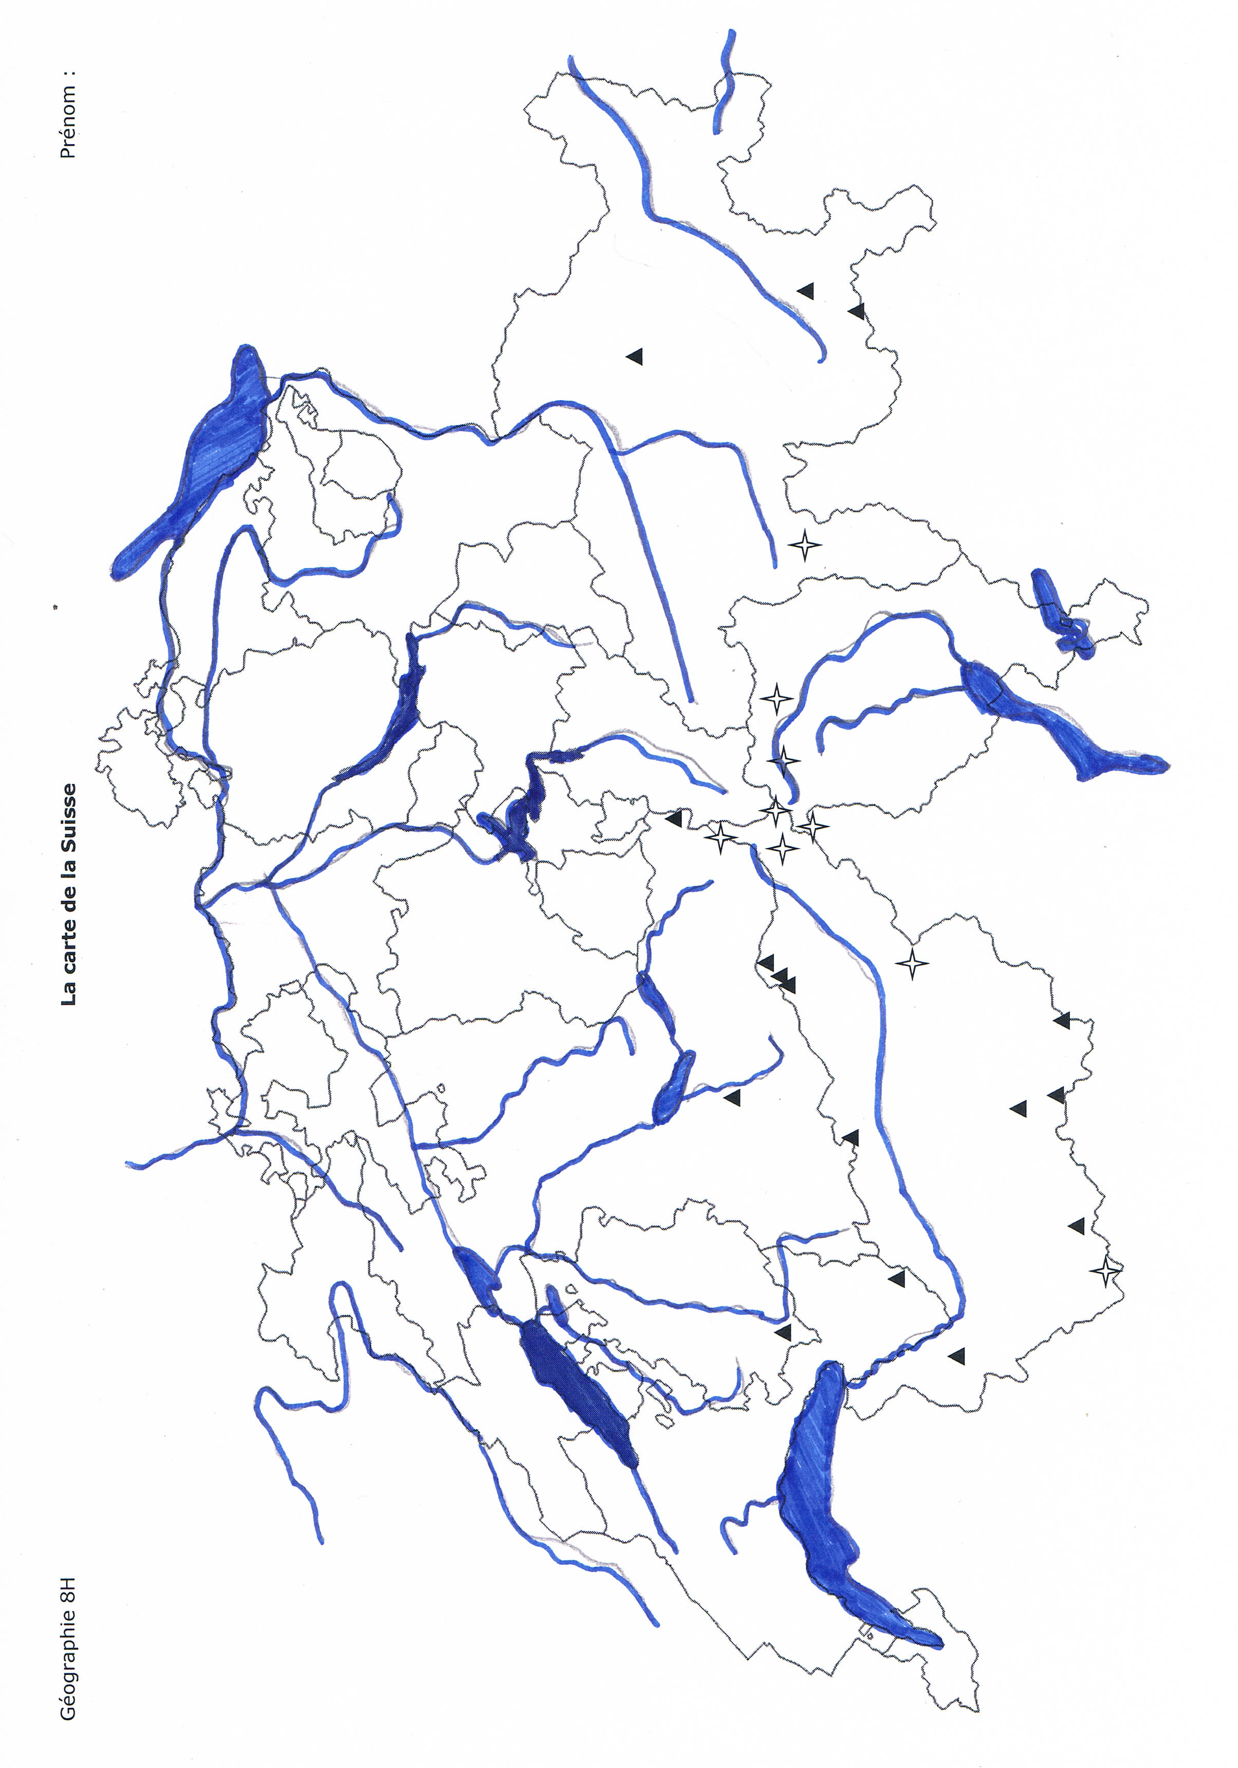

Mes régions naturelles (2)

Mes lacs (6)

Mes cours d’eau (10)

Mes cols (4)

Mes sommets (8)

Mes cantons (13)

